Ukrainska Alliansen i Sverige tillsammans
med
Ukrainskt Svenskt Kulturförening
inbjuder till föreläsningar med temat:

KVINNORS HÄLSA GENOM ÅREN
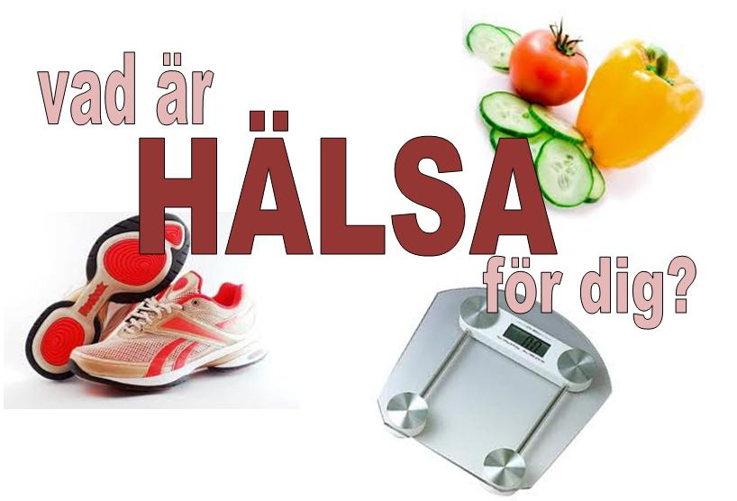

Föreläsningarna kommer att handla om hur vi bäst kan uppnå välmående i vårt liv vid kriser,konflikter i relationer, i den vardagliga stressen mm.
Även frågor från Ditt liv eller Hiv mötena kommer vi att diskutera.
Föreläsningarna sker i interaktiv form,
alla intresserade ska få ställa och få svar på sina frågor.

Tiden för föreläsningar:

Söndagen, 04.Sept.2016 Kl:10.00
Söndagen, 11.Sept.2016 Kl:10.00

Professionell Föreläsare:
Alla Choifer
Legitimerad Psykolog med lång erfarenhet inom
rådgivning,par och familjesamtal.

Plats:Askims Montessoriskola
Adress: Askims Backaväg 1
Hållplats Backa
(Buss 58 från Centrum till Skintebo)

Alla är hjärtligt välkomna!Vi bjuder på fika!
Gratis Inträde!
Obs!Kom i tid 10.00.

För mera info kontakta Tetyana Rep
Tel: 073 731 00 94

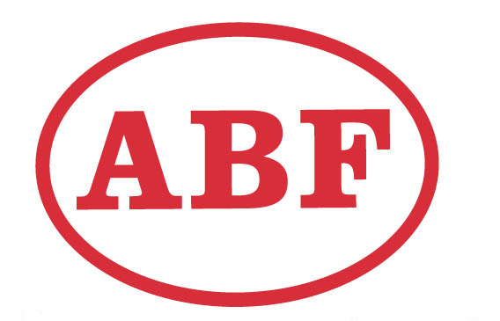
I samarbete med:

